今天主要学习的是功率控制过程中如何获取实时的电压/电流值从而计算出实时的功率。
主要原理是欧姆定理：通过获取采样电阻两侧的电压算出通过电流，并使用INA240电流采样芯片得到压差。
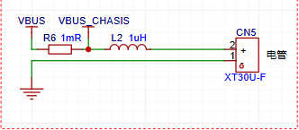
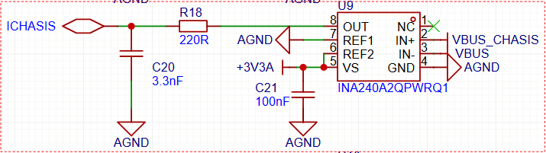具体来看对INA的datasheet的解读：
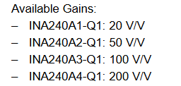
50倍的电压增益以及1mR的采样电阻可以让我们算出原电流，在使用C21去耦的情况下，该芯片可以视为如下结构：
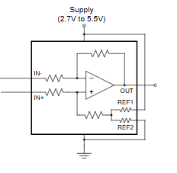
REF1电压用于设置偏置，REF2电压则负责确保电压增益处于线性区。最后偏置为1.65
考虑到我们采样的情景不会出现反向电流（？），所以偏置置零。
VShunt = Vin+-Vin-
得到输出电压为：Vout = V(REF1) + (G * Vshunt)
然后使用ADC采样后得到VOut，通过欧姆定律得到IChassis=VOut/（V_REF1+G*RShunt）。
然后从ADC的电压限制以及我们估算的电流大小可以进行选型：电流最大为20A左右，VOut取满为3.3V，采样电阻1mR，那么为了不使ADC爆表，G的取值应该在1e2这个数量级，要跑满12位ADC大概要150的G；但实际上我们选择了G为50的A2，这是为什么呢？注意到STM32G474x系列挨着ADC的针脚其实有运放，实际接线中我们使用了这些运放，启动follower模式并且在程序上可以改变其放大倍数。
不过考虑到放大器比较耗电，而且为了同时兼顾到反向电流，其实1.x就够用了，而且自带一个1.65的偏置，来自REF1和REF2
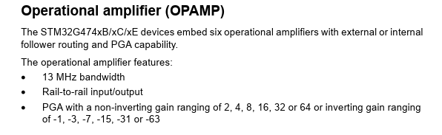
接下来是一些细节：
INA采样的高级之处（买的贵在于）它能很好的压制共模电压，这是单端放大器测电压时所不能避免的，为了不影响总线电流，同时在高共模电压（接近24V）的情况下采用的方案。
类似绕过的方案有，参考某知名1200W开源，通过超电和总线不共地消除了共模电压的影响，因此直接测低端压差。
另外可以注意到去耦电容的存在，因为采样芯片可以被视为经常开关的感性元件，所以为了避免电压的突变，使用一个较小的电容在VS和地之间去耦，所以布线时应该就近放置。
最后是输出的滤波：
使用一个RC低通滤波器可以有效阻止高频噪音：
简单算得极点=1/2piRC=220kHz，考虑到一阶低通滤波器的性质，高于220kHz的信号就过不来，被截止了，这样输出电压更加稳定（主要是开关影响的频率？）。

